**主机上位机配置软件**

**使用手册**

主要用于产品出厂时，对主控电路板的调试、配置和标定的作用

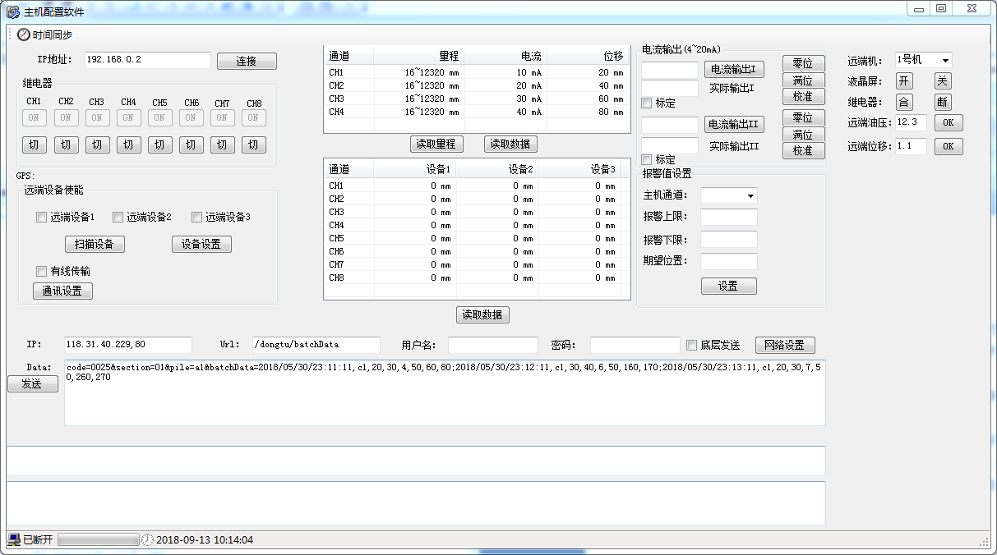

一、准备

保证电路板上电正常，并烧写好ARM程序，板子能够运行。

网线连接电脑和ARM主控机，通过软件界面的“连接”按钮，连接到ARM主控机，如果连接成功，左下角会提示“已连接”；

连接成功后，可以对各个功能进行测试：

继电器部分，点击“切”可以切换继电器的状态，切换后，可以点击“读取数据”获取切换后的继电器状态。注意，如果不获取下数据，再次点击“切”无效，因为这个“切”是根据上一排的“ON、OFF”来翻转状态的；

GPS：在GPS天线接入设备，并GPS成功获得信号后，点击“读取数据”会获得GPS位置值；

远端设备使能：点击“扫描设备”可以判别和主机连接的远端机是否工作状态，打钩代表存在和正常工作中；用户也可以强制选者打钩，然后点击“设备设置”，这样，主机会扫描你打钩的几台远端机（不存在也会扫描，这样会浪费时间）

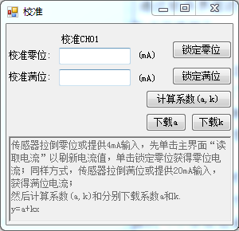 4通道的主机数据，点击“读取量程”可以获得主机4个模拟采集通道的默认设置值，用户可以双击某一个通道，然后设置新的量程；也可以右键单击某个通道，进行模拟通道的出厂标定；

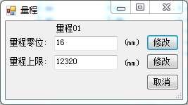

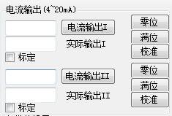 电流输出：主板2路4~20mA输出设置和标定使用，分为2个状态，标定状态和实际运行状态，标定状态用在生产时校准使用，需要选中“标定”，然后先填写一个4mA，点击“电流输出I”，然后用电流表测出电路板实际输出，并填入“实际输出I”，然后点击“零位”，这时，就已经锁定零位数据了，同理，在同样的方法和位置填写“20mA，点击“电流输出I”，然后用电流表测出电路板实际输出，并填入“实际输出I”，然后点击“满位”；最后点击“标定”。第一个通道标定完毕；第二个通道同理； 标定完了可以检查下是否标定OK了，取消“标定”选项，然后输入你想要输出的电流值，比如12mA，然后点击“电流输出I”，那么第一个通道就应该输出12mA电流了。

报警值设置：给某个通道设定几个参数，项目需求

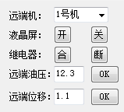 远端机控制：通过主机直接对远端机进行数据交互，如控制液晶屏关闭与否，控制远端机继电器开合，控制液晶屏上的数据显示

4G通讯：测试软件，支持把界面的数据按照界面上的网络参数发送给ARM主控机，然后有ARM主控机上的4G模块发送数据到云端（底层发送需要打钩）。

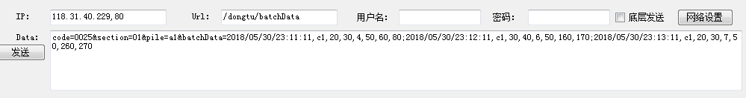

注意：主控机和远端机通讯有两种方式，一种是433M无线通讯，一种是485有限通讯，需要由软件选择“通讯设置”